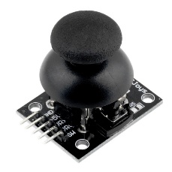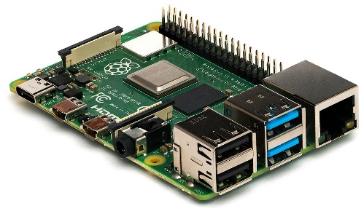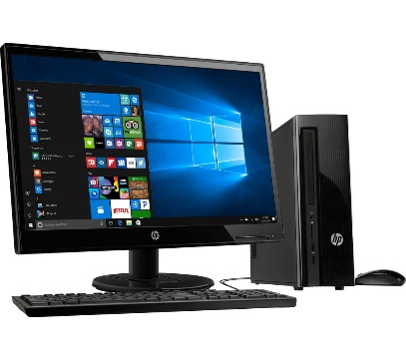

**Diagrama de bloques de hardware**

Joystick module

Comunicación

Microprocesador Raspberry Pi

Microcontrolador

Comunicación

PC